12.11.2024 р. № 211
Відповідальним за роботу офіційних
веб-сайтів райдержадміністрацій

Головам територіальних громад
Івано-Франківської області

З метою інформування громадськості та доведення до широкого читацького загалу (в т.ч. шляхом публікації на офіційних веб-сайтах райдержадміністрацій, територіальних громад та інших офіційних веб-ресурсах),
Головне управління Держпродспоживслужби в Івано-Франківській області (76019 м. Івано-Франківськ, вул. Берегова, 24, тел. 51-13-89, ifdergprod@vetif.gov.ua) подає наступну актуальну інформацію.

Стихійна торгівля – ризик для здоров’я і життя людей

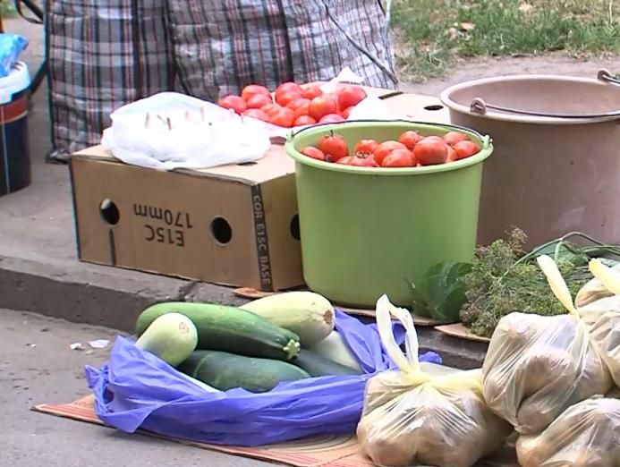
Стихійна торгівля продуктами харчування – загроза епідемічному добробуту населення, оскільки є потенційно небезпечною для споживача. Проблема стихійної торгівлі доволі складна. Адже йдеться про самосвідомість громадян, їх бажання чи небажання жити цивілізовано. Будь-який харчовий продукт, що реалізується «стихійно», тобто в невстановлених місцях, у приватних осіб або такий, що немає відповідного маркування, належним чином не упакований може вважатись потенційно небезпечним. Торгівля цими продуктами проводиться з грубими порушеннями вимог діючого харчового законодавства.
Купуючи м'ясо, рибу молочні продукти в місцях стихійної торгівлі треба пам’ятати, що це продукти невідомого походження, які можуть викликати харчові отруєння та інфекційні захворювання; загрозу можуть нести як харчові продукти, так і їх продавці.
Незаконну торгівлю ніхто не контролює, якість і свіжість продуктів на стихійних ринках не перевіряють, а самі продавці працюють з грубим порушенням санітарно-гігієнічних правил (не проходять обов’язкові медичні огляди, відсутні умови для дотримання особистої гігієни, санітарний одяг, порушується температурний режим реалізації, зберігання тощо). В більшості випадків стихійна торгівля це продаж практично з землі, коли весь бруд з-під ніг перехожих залишається на продуктах.
Тобто, придбання харчових продуктів на стихійних ринках – це шлях до різних інфекційних захворювань та високий ступінь ризику для здоров’я. Стихійна торгівля є одним із чинників поширення вірусу африканської чуми свиней та захворювання свинопоголів’я на території країни. Як правило, у невстановлених місцях або і у магазинах здійснюється реалізація м’яса та м’ясних продуктів, отриманих поза межами бійні, без документів та проведення передзабійного та післязабійного огляду державним ветеринарним інспектором, що призводить до розповсюдження хвороби, а також ризиків для здоров’я населення. Торгівля з рук у невстановлених місцях – правопорушення, за яке передбачена відповідальність, згідно зі статтею 160 Кодексу України про адміністративні правопорушення, у вигляді накладання штрафу. Іншими словами, продавці стихійних ринків свідомо порушують Закон і ставлять під загрозу здоров’я покупців.
Продукти мають продаватися на спеціально обладнаних ринках, на яких встановлене холодильне обладнання, саме там знаходиться державна лабораторія ветсанекспертизи, яка здійснює обов’язковий державний ветеринарно-санітарний контроль за якістю та безпечністю продукції, що є гарантією придбання безпечної продукції для споживача.

